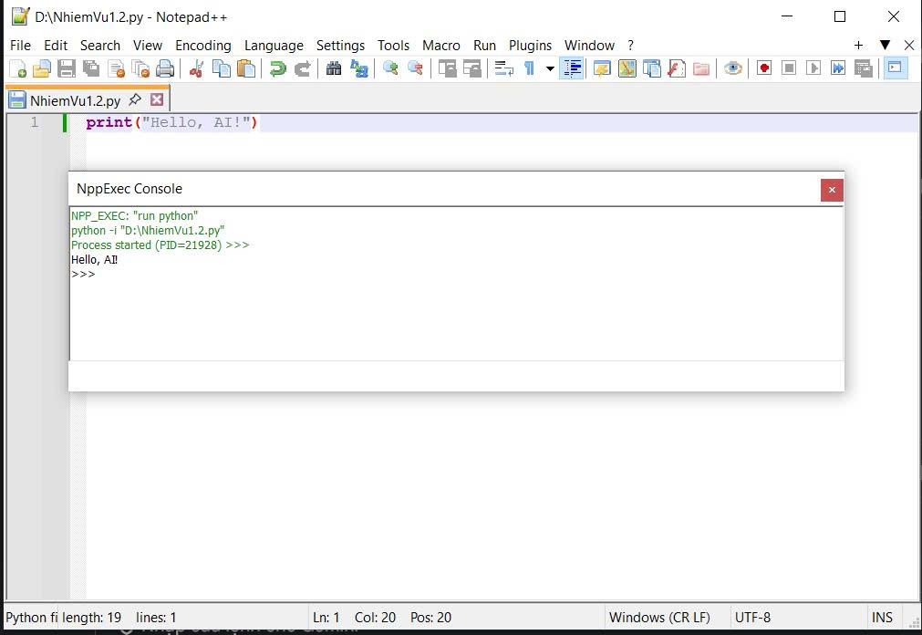**Quy trình cài đặt**

**## Phần 1: Cài đặt Notepad++**

1. **Tải xuống:**
   * Truy cập trang web chính thức của Notepad++ tại [**notepad-plus-plus.org**](https://notepad-plus-plus.org/downloads/).
   * Chọn phiên bản mới nhất (thường ở trên cùng) và tải về bộ cài đặt **64-bit (x64)**, phù hợp với hầu hết các máy tính hiện nay.
2. **Chạy Trình cài đặt:**
   * Mở tệp .exe bạn vừa tải về. Nếu Windows hiện cảnh báo bảo mật, hãy chọn **"Yes"**.
   * **Chọn Ngôn ngữ:** Chọn "Tiếng Việt" hoặc "English" rồi nhấn **"OK"**.
3. **Hoàn tất Cài đặt:**
   * Nhấn **"Next"** > **"I Agree"**.
   * Giữ nguyên đường dẫn cài đặt mặc định và nhấn **"Next"**.
   * Giữ nguyên các thành phần mặc định và nhấn **"Next"**.
   * Tích vào ô **"Create Shortcut on Desktop"** để tạo biểu tượng ngoài màn hình, sau đó nhấn **"Install"**.
   * Sau khi cài đặt xong, nhấn **"Finish"** để mở chương trình.

**## Phần 2: Cài đặt Python (Nếu chưa có)**

Để chạy được mã Python từ Notepad++, bạn cần cài đặt Python trên máy tính của mình trước.

1. Truy cập trang chủ Python tại [**python.org/downloads/**](https://python.org/downloads/).
2. Tải về phiên bản Python mới nhất.
3. Khi chạy tệp cài đặt, hãy **nhớ tích vào ô "Add Python to PATH"** ở dưới cùng. Đây là bước rất quan trọng để có thể chạy Python từ bất kỳ đâu trên hệ thống.

**## Phần 3: Cấu hình Notepad++ để Viết mã Python**

Notepad++ đã tự động nhận diện và tô màu cú pháp cho tệp .py. Tuy nhiên, để chạy mã trực tiếp, bạn cần cài đặt một plugin.

1. **Cài đặt Plugin NppExec:**
   * Trong Notepad++, vào menu **Plugins** > **Plugins Admin...**.
   * Trong tab **Available**, gõ NppExec vào ô tìm kiếm.
   * Tích vào ô bên cạnh **NppExec** và nhấn nút **Install** ở góc trên bên phải. Notepad++ sẽ tự khởi động lại.
2. **Thiết lập Lệnh chạy Python:**
   * Sau khi khởi động lại, nhấn phím **F6** (hoặc vào **Plugins** > **NppExec** > **Execute...**).
   * Một cửa sổ sẽ hiện ra. Xóa hết nội dung có sẵn và dán chính xác dòng lệnh sau vào:
   * python -i "$(FULL_CURRENT_PATH)"
   * Nhấn nút **Save...**, đặt tên cho tập lệnh này là Run Python rồi nhấn **Save**.
3. **Tạo Phím tắt (Tùy chọn nhưng nên làm):**
   * Để chạy mã nhanh hơn, vào **Plugins** > **NppExec** > **Advanced Options...**.
   * Trong mục **Menu item**, chọn script **Run Python** bạn vừa tạo.
   * Nhấn nút **Add/Modify**.
   * Bây giờ, vào **Settings** > **Shortcut Mapper...** > **Plugin commands**.
   * Tìm tên Run Python trong danh sách, nhấp đúp vào nó và thiết lập một tổ hợp phím tắt bạn muốn (ví dụ: **Ctrl + F5**).

Bây giờ, mỗi khi bạn viết xong một tệp Python (nhớ lưu lại với đuôi .py), bạn chỉ cần nhấn tổ hợp phím **Ctrl + F5**, mã sẽ được thực thi và kết quả sẽ hiển thị ở cửa sổ Console ngay bên dưới.

( Trích nguồn Gemini AI của Google)